

**Universitatea Tehnică „Gheorghe Asachi” din Iași**

**Facultatea de Automatică și Calculatoare**

**Domeniul: Tehnologia Informației**

**Algoritmul NSGA-II**

**pentru optimizare multi-obiectiv**

Proiect la disciplina

Inteligența Artificială

**Studenți:** Muraru Alexandru

Enachi Vasile

Ilioi Alexandru

**Anul:** 4

**Grupa:** 1409B

Contents

Capitolul 1. Descrierea problemei considerate 2

Capitolul 2. Aspecte teoretice privind algoritmul 2

Capitolul 3. Modalitatea de rezolvare 3

3.1 Interacțiunea modulelor 3

3.2 Diagrama de clase a modului de algoritm 4

Capitolul 4. Analiza codului algoritmului 5

4.1 Sortarea pe fronturi 5

4.2 Încrucișarea 5

4.3 Mutația 6

4.4 Selecția pe o listă de cromozomi 6

4.5 Selecția prin turnir 7

4.6 Crowding Distance Sort 8

4.7 Non Dominated Sort 8

4.8 Algoritmul NSGA-II 10

Capitolul 5. GUI 12

Capitolul 6. Rezultatele obținute prin rularea programului în diverse situații 13

Capitolul 7. Concluzii 16

Capitolul 8. Testare 16

Capitolul 9. Bibliografie 16

Capitolul 10. Roluri 16

# Capitolul 1. Descrierea problemei considerate

Problema clasică a rucsacului este o problemă de optimizare combinatorică.

Dată fiind o mulțime de elemente, fiecare item are o greutate și o valoare. Scopul problemei acela de a determina combinația optimă de elemente selectate, dată fiind o greutate maximă, astfel încât valoarea itemelor să fie maximă.

Problema rezolvată în proiectul nostru reprezintă o extindere a problemei rucsacului în sensul că valoarea unui item este reprezentată de perechea (timp, cost). În cazul clasic optimizare se realizează pe o singură dimensiune, dar în cazul nostru avem de a face cu o problemă multi-dimensională, care necesită o abordare ușor diferită și de aceea am ales rezolvarea ei prin tehnici de inteligență artificială.

# Capitolul 2. Aspecte teoretice privind algoritmul

Optimizarea multi-obiectiv (cunoscută și sub numele de programare multi-obiectivă, optimizarea vectorială, optimizarea multicriteriilor, optimizarea multi-atributului sau optimizarea Pareto) este o zonă de luare a deciziilor cu criterii multiple care se referă la probleme de optimizare matematică care implică mai multe funcții obiective care urmează să fie optimizate simultan.

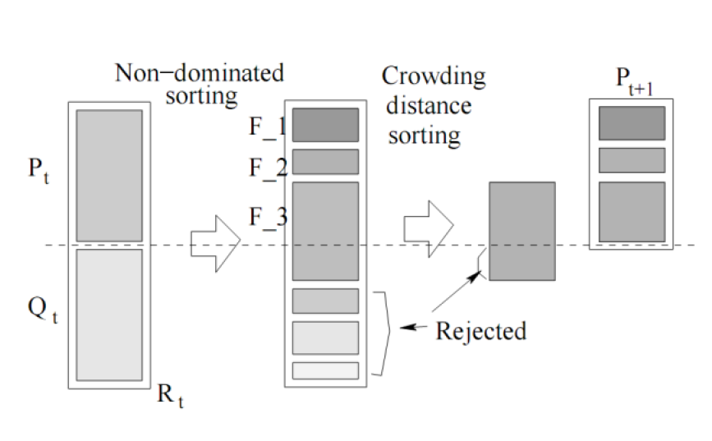NSGA-II reprezintă un algoritm ce face parte din categoria algoritmilor de optimizare multi-obiectiv.

Acesta este alcătuit din 4 pași de execuție:

* Producerea populației viitoare(Qt) prin operațiile genetice aplicate părinților(Pt) și reinserarea lor în vectorul populației(Rt):
  + Selecție (în cazul prezent prin Turnir)
  + Crossover
  + Mutație
  + Reinserție
* Sortarea Non-Dominantă, în urma căreia populația este împărțită în fronturi, urmând ca parte din acestea (numărul elementelor din Pt initial) să refacă vectorul parinte(Pt)
* Aplicarea Crowding Distance Sorting ultimului front ce trebuie împărțit înainte de reinserare
* Reinserarea datelor în populația părinte(Pt)

# Capitolul 3. Modalitatea de rezolvare

Au fost create 4 module:

* **Algorithm –** implementarea funcționalității algritmului NSGA-II
* **CLI** – rularea algoritmului din command line folosind un mock data
* **GUI** – rularea algoritmului din interfața grafică, cu posibilitatea de adăugare iteme noi, vizualizare rezultate
* **Tests** – modul pentru testarea unor funcționalități a cromozomilor

Structurile de date construite și folosite sunt:

**Item –** conține informațiile despre denumirea acelui item, valoarea, greutatea și timpul necesar colectării acestuia.

**Chromosome –** conține un tablou de bool-uri care semnifică dacă un item dintr-o listă de iteme este selectat sau nu. Conține funcții de calculare a valorii fitness după valoarea și timp necesar colectării

**CrowdingDistanceAtom –** conține un cromozom țintă și o distanță de aglomerare.

**NonDominatedSort –** conține un cromozom țintă, dominationCount care arată de câți atomi este dominat și dominates care reprezintă o listă de atomi dominați.

## 3.1 Interacțiunea modulelor

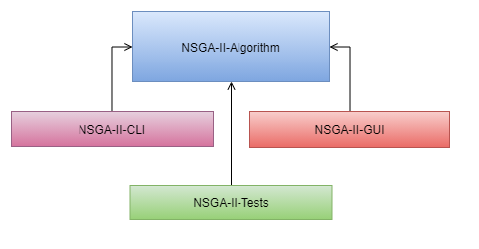

## 3.2 Diagrama de clase a modului de algoritm

# Capitolul 4. Analiza codului algoritmului

## 4.1 Sortarea pe fronturi

1. Primește o listă de cromozomi
2. Cromozomii sunt sortați pe front-uri folosind NonDominatedSort
3. Este returnată lista de front-uri

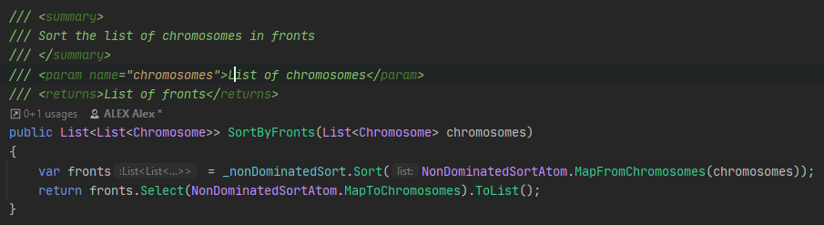

## 4.2 Încrucișarea

1. Primește ca parametru 2 cromozomi
2. Este generat un index al genei în intervalul [0..gene_size]
3. Se creează un nou cromozom care conține până la indexul selectat genele de la primul părinte și după index acel index – genele de la al doilea părinte

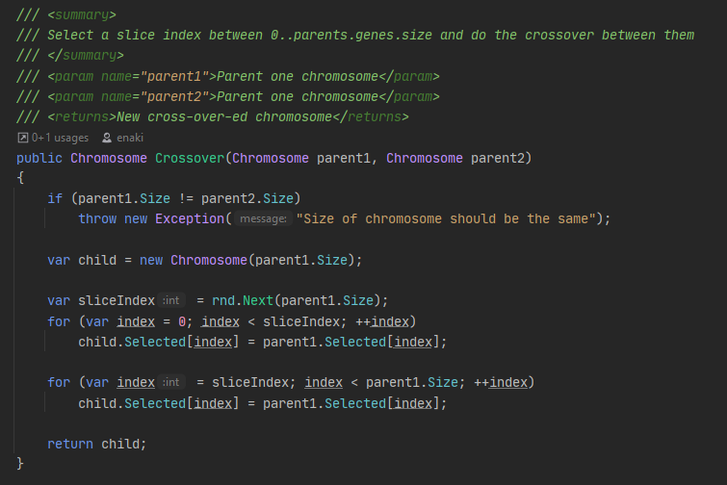

## 4.3 Mutația

1. Primește ca parametru un cromozom
2. Iterează prin genele acelui cromozom și le mută cu o probabilitate de mutație
3. Cromozomul generat este returnat

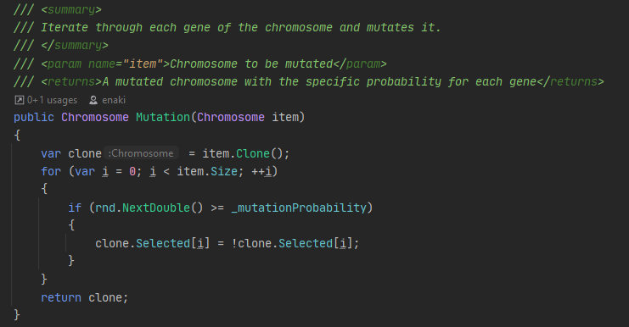

## 4.4 Selecția pe o listă de cromozomi

1. Primește o listă de cromozomi
2. Se creează o listă de n perechi tuple, unde n este numărul de cromozomi din lista parametru
3. Perechea este creată prin metoda turnirului

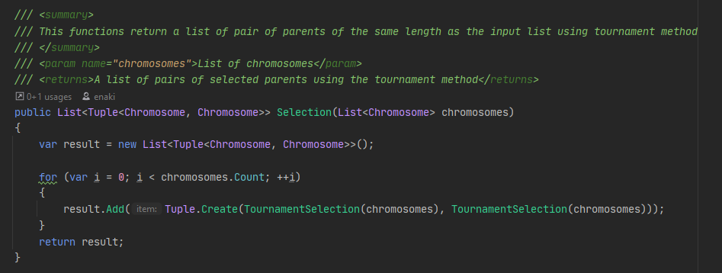

## 4.5 Selecția prin turnir

1. Primește o listă de cromozomi
2. Sunt selectați noi indecși random din lista de cromozomi și este returnam cromozomul dominant
3. Dacă nici unul dintre cromozomi nu este dominant, este returnat cu o probabilitate de 50% unul dintre ei

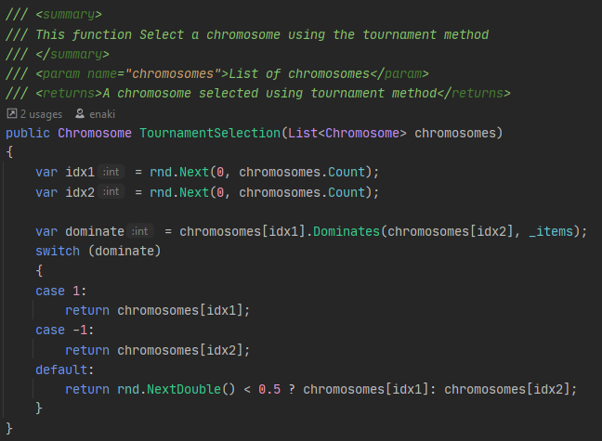

## 4.6 Crowding Distance Sort

1. Primește o listă de modele de tip CrowdingDistanceAtom
2. Atomii care au cost maxim și cei care au timp minim le sunt setați distanța de aglomerare pe Infinit, asigurându-ne că vor fi transmiși în populația următoare
3. Este calculată crowding distance-ul pentru fiecare atom în parte și se returnează o listă descrescătoare după distanța de aglomerare

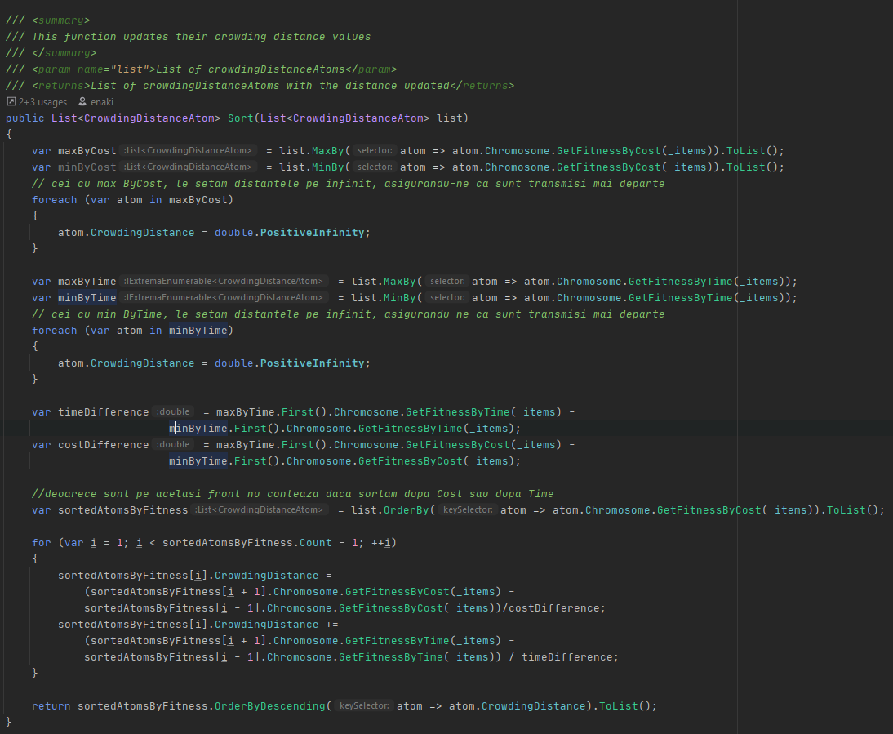

## 4.7 Non Dominated Sort

1. Primește o listă de atomi de tip NonDominatedSortAtom
2. Se updatează indicele de tip DominationCount si lista de Dominates din cadrul unui atom
3. Se separă pe front-uri lista de atomi folosindu-ne de parametrii specificați mai sus
4. Se returnează lista de front-uri

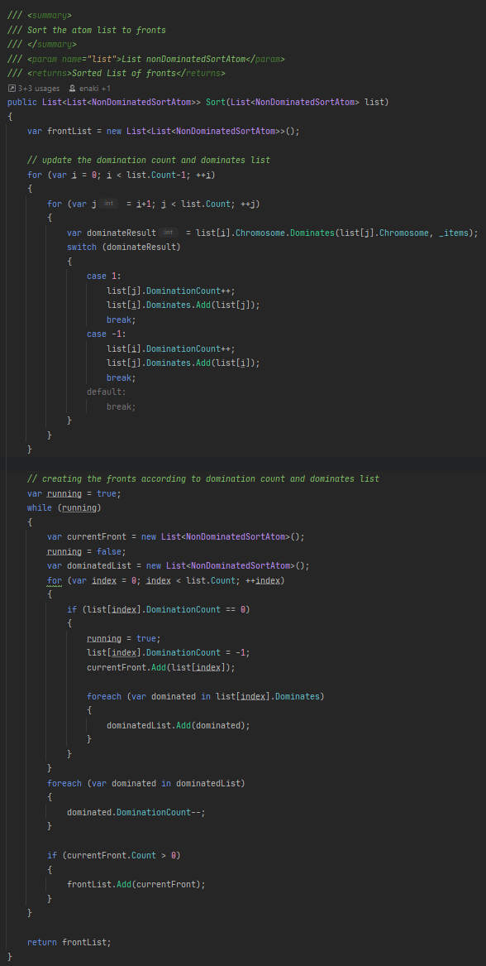

## 4.8 Algoritmul NSGA-II

1. Primește numărul de generații și dimensiunea populației
2. Se generează populația inițială de cromozomi
3. La fiecare generație se repetă următoarele operații:

* selectează perechile de părinți prin turnament
* încrucișare și generare de copii
* operatorul de mutare pe copii și inserarea lor în populație
* sortarea non dominantă pe lista de cromozomi
* sortarea de aglomerare pentru ultimul front de inserat în populație necesar stabilirii dimensiunii inițiale a populației

1. Returnează lista de cromozomi în urma evoluției

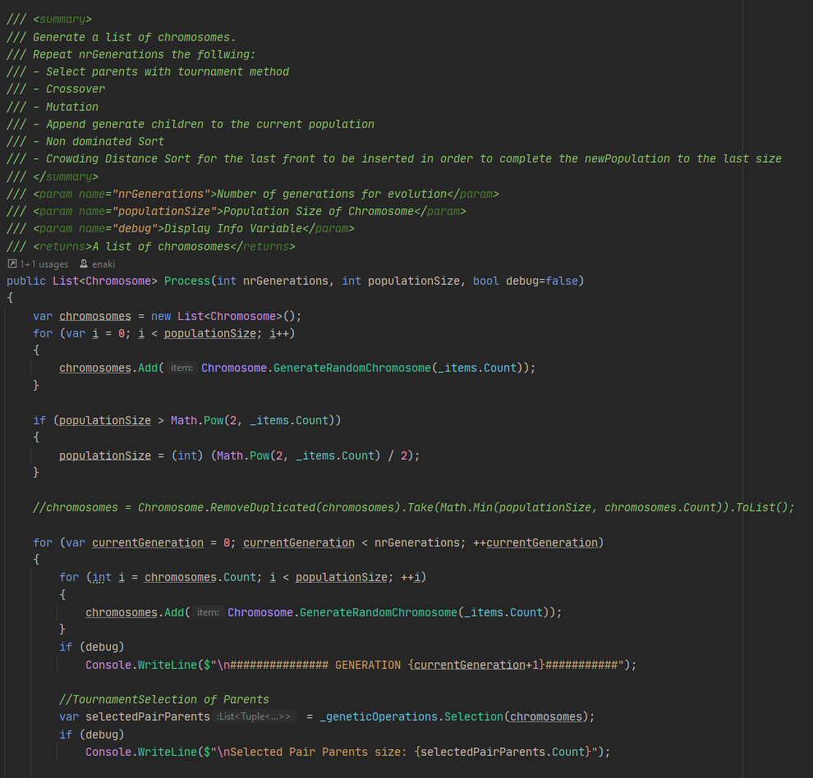

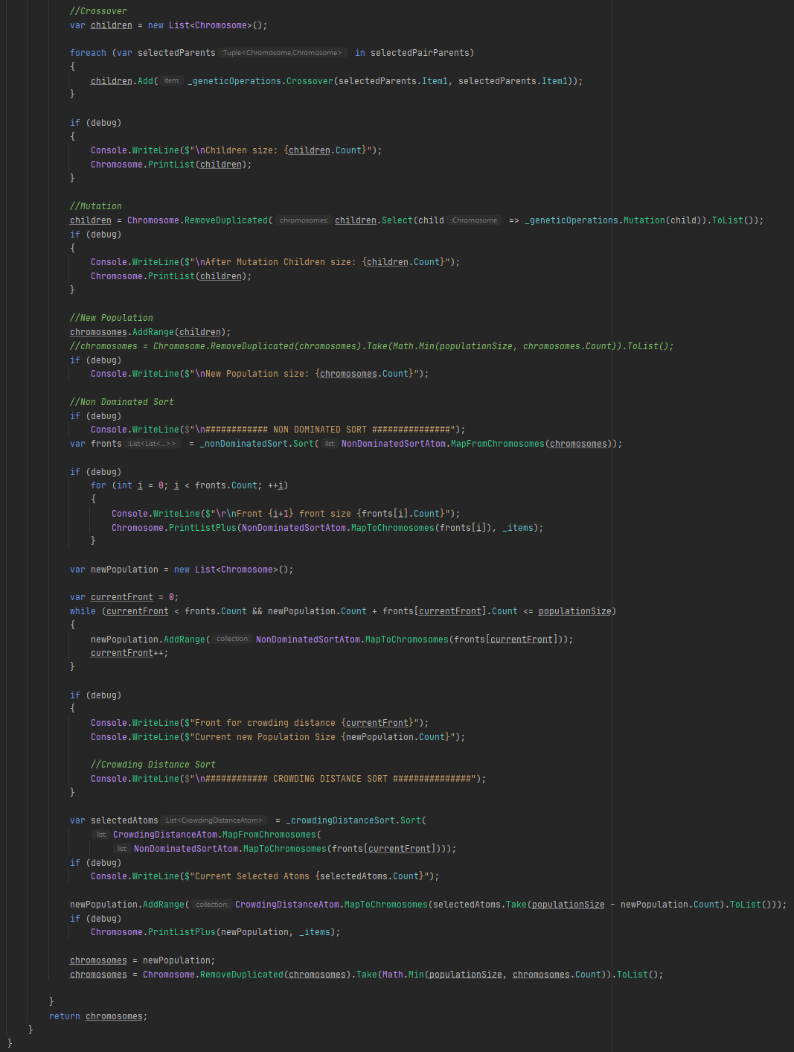

# Capitolul 5. GUI

Partea de interfață grafică a fost implementată folosind Windows Forms, iar pe partea de analiză a rezultatului s-a folosi pachetul **Live Charts**.

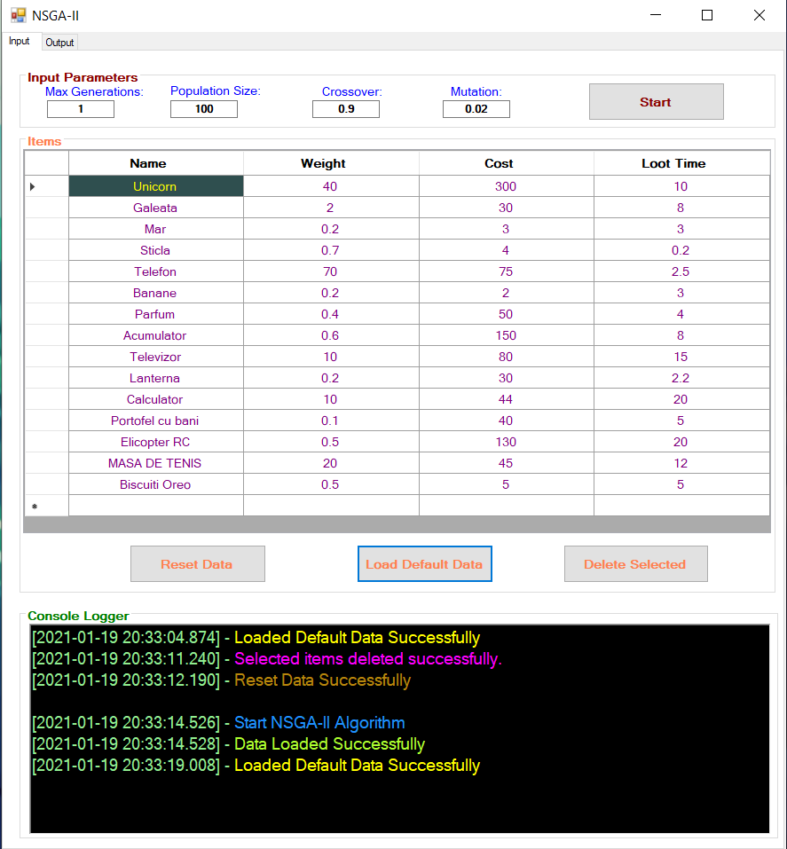

Au fost tratate și erorile de input, user-ul fiind atenționat de date invalide în console logger.



Funcționalități interfața grafică:

* **console logger -**  pentru înregistrarea fiecărei operații efectuate
* **adăugare item în lista de itemi**
* **resetare lista de itemi**
* **loadare lista de itemi de default**
* **șterge itemi selectați**
* **setare parametri algoritm**
* **vizualizare front-uri după executarea algoritmului**
* **filtrare cromozomi după greutate**
* **vizualizare detalii a unui cromozom din populația finală**

# Capitolul 6. Rezultatele obținute prin rularea programului în diverse situații

Datele de default pot fi vizualizate în figura de la capitolul GUI.

1. **Rulare algoritm cu date inițiale de default, 1 singură generație, fără filtrare după greutate**

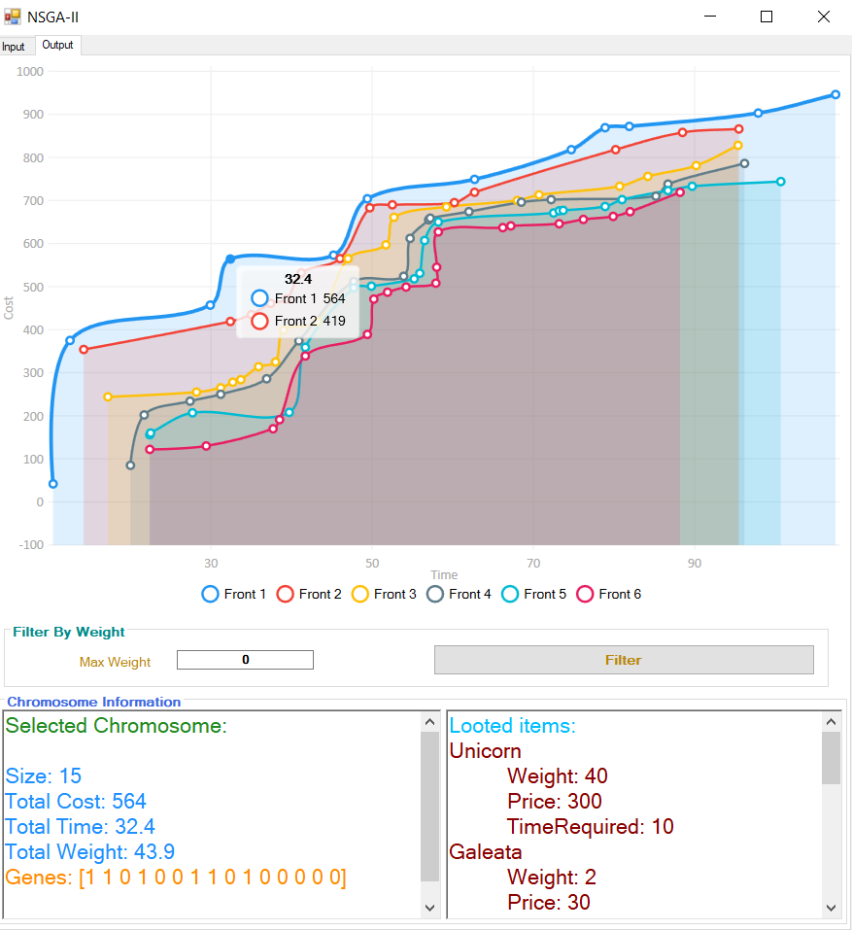

1. **Rulare algoritm cu date inițiale de default, 1 singură generație, cu filtrare greutate < 50**

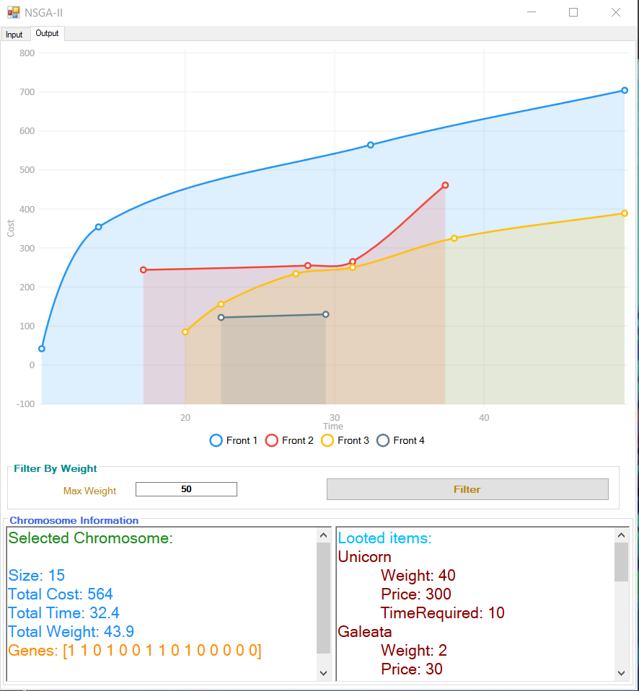

1. **Rulare algoritm cu date inițiale de default, 100 de generații, fără filtrare după greutate**

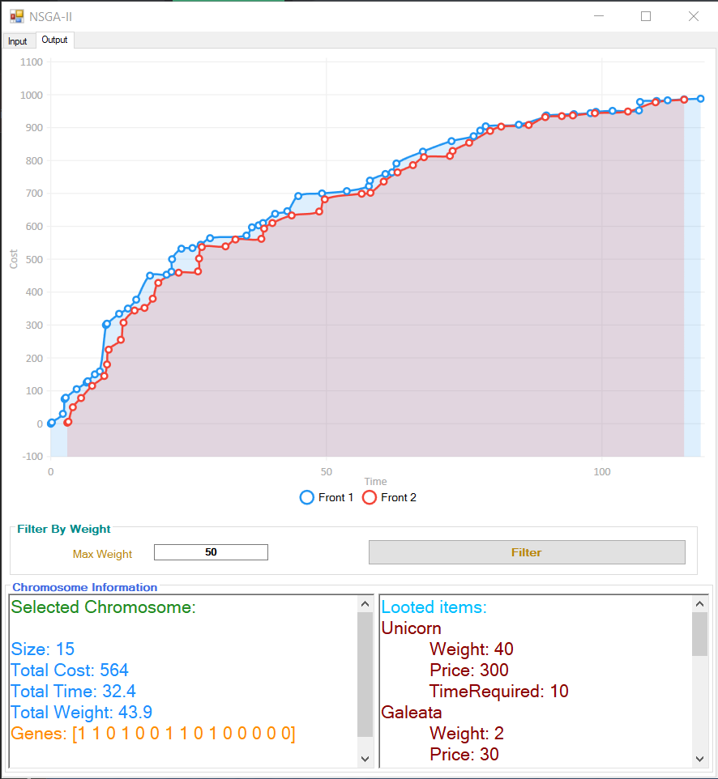

1. **Rulare algoritm cu date inițiale de default, dimensiunea populației de 20 indivizi, 100 de generații, filtrare după greutate <= 50**

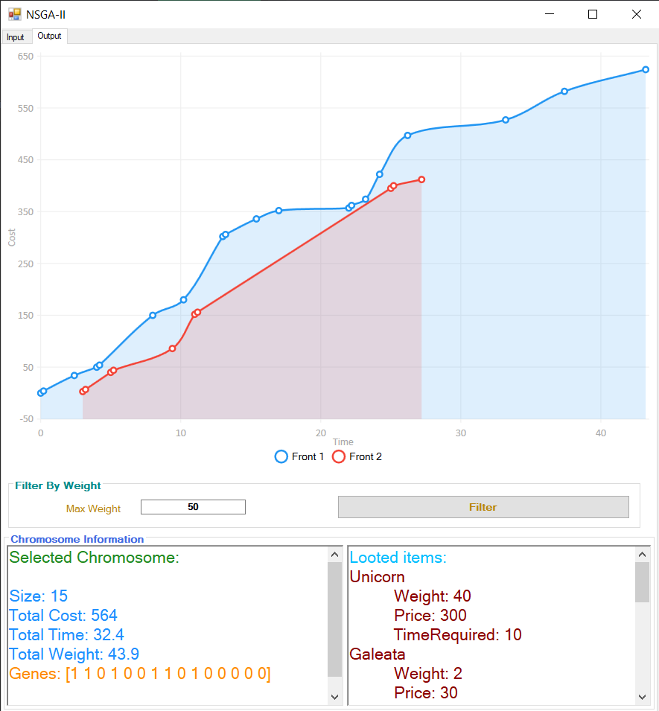

1. **Rulare algoritm cu date inițiale de default, dimensiunea populației de 20 indivizi, 100 de generații, fără filtrare după greutate**

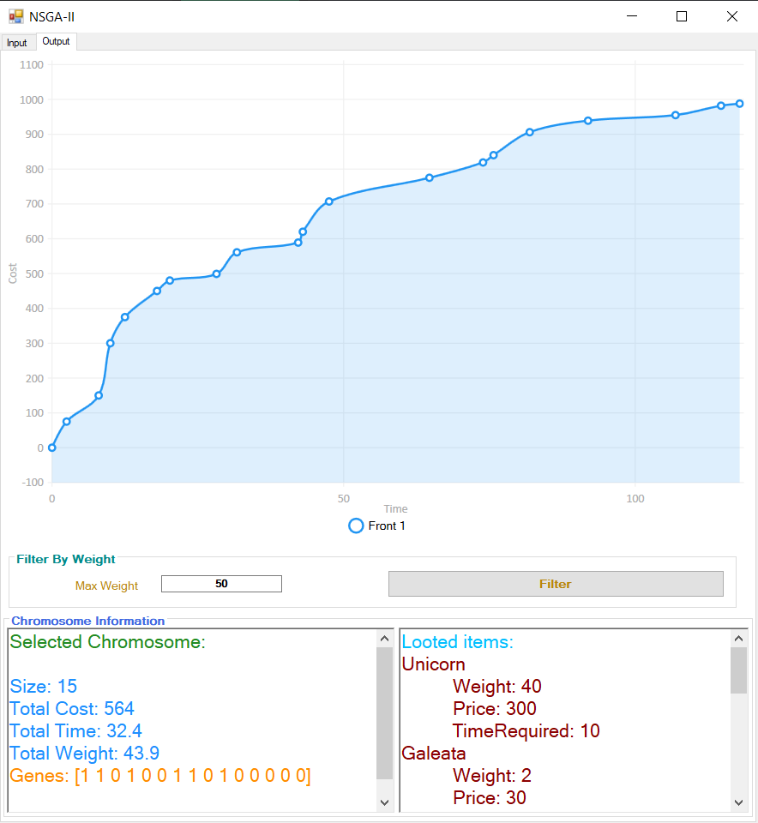

# Capitolul 7. Concluzii

Algoritmul NSGA-II reprezintă o metodă eficientă de optimizare multi-obiectiv care dă rezultate foarte bune în combinație cu algoritmii genetici.

**Observația 1:** Se observă tendința ca cu cât mărim numărul de generații, numărul de fronturi să se reducă.

**Observația 2:** Se observă tendința ca cu cât micșorăm numărul de indivizi, numărul de fronturi să se reducă.

Aceste rezultate sunt apropiate de cele reale, iar posibilitatea reprezentării grafice a soluțiilor ajută la ușurarea luării unei decizii în funcție de parametrii de interes.

# Capitolul 8. Testare

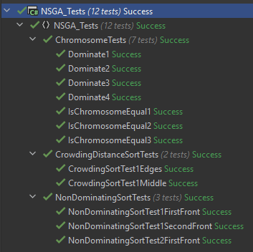Au fost testate:

* funcțiile de Dominates și IsEqual din clasa Chromosome
* sortarea „non dominated sort”
* sortarea „crowding distance sort”

# 

# Capitolul 9. Bibliografie

* <https://www.sciencedirect.com/science/article/pii/S1877705811022466>
* <http://florinleon.byethost24.com/lab_ia.html>
* <https://arxiv.org/pdf/1901.00577.pdf>
* <https://ocw.mit.edu/courses/institute-for-data-systems-and-society/ids-338j-multidisciplinary-system-design-optimization-spring-2010/lecture-notes/MITESD_77S10_lec14.pdf>
* <https://web.stanford.edu/group/sisl/k12/optimization/MO-unit5-pdfs/5.8Pareto.pdf>

# Capitolul 10. Roluri

|  |  |
| --- | --- |
| **Student** | **Rol** |
| Enachi Vasile | Elaborarea modului de algoritm si CLI |
| Muraru Alexandru | Elaborarea GUI și integrarea cu algoritmul, modulul de test |
| Ilioi Alexandru | Documentație și proiectarea modulelor |